
Universidad Mariano Gálvez de Guatemala
Facultad de Ingeniería en Sistemas
Parcial II – Parte práctica.

Nombre | Joshua Israel Flores Pérez | Carné | 9941-25-9403

 | Carrera | Ingeniería en Sistemas | Código de Carrera | 9941
 | Asignatura | Programación II | Código de Curso | 017
 | Ciclo | Cuarto Ciclo | Jornada | Domingos
 | Catedrático | Ing. MBA David Alvarez | Fecha | 20/09/2026
 | Semestre | Segundo Semestre | Sección | D

Evidencia del programa
Proyecto abierto en Intellij IDEA
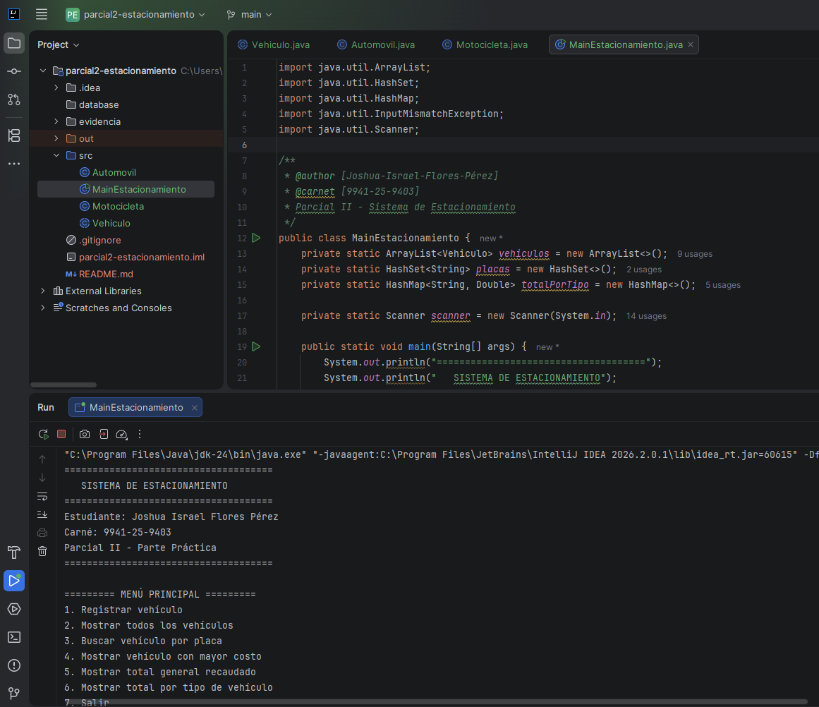
Ejecución correcta del programa
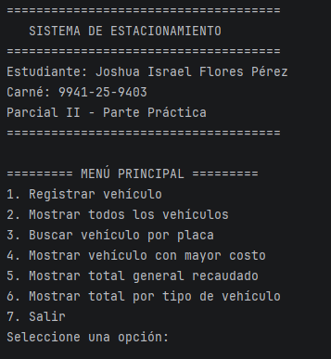

Registro de automóvil
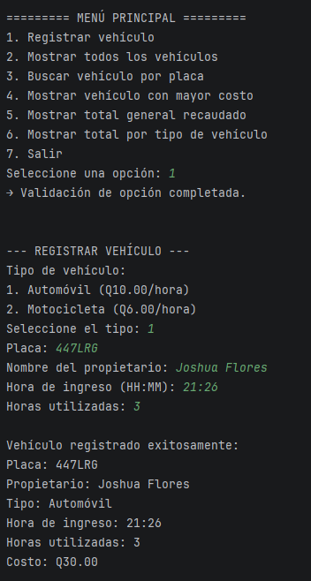

Registro de motocicleta
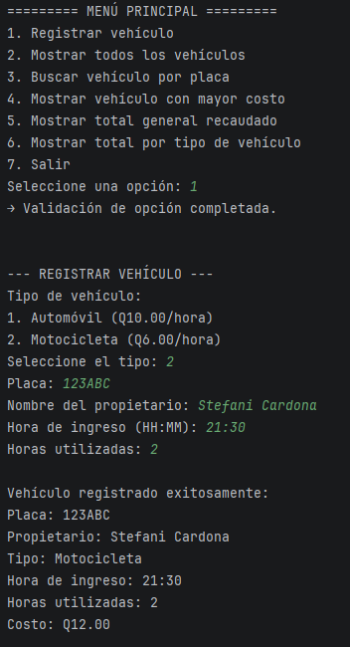

Intento de placa duplicada
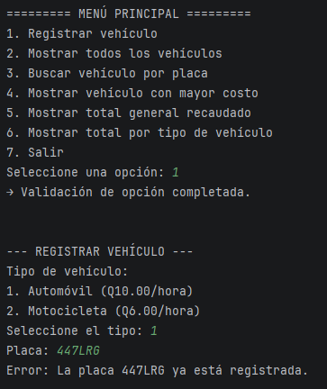

Búsqueda por placa
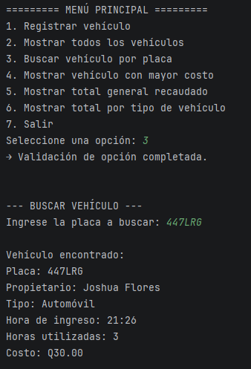

Listado de vehículos
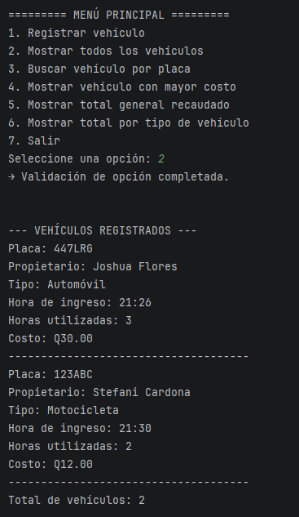

Total, recaudado
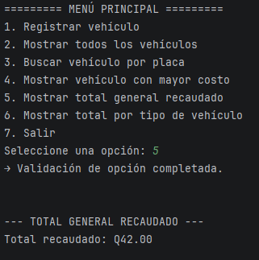
Totales por tipo
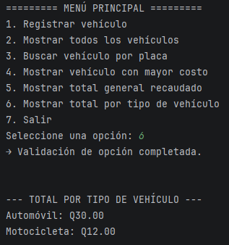

Manejo de una entrada inválida
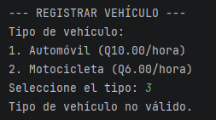
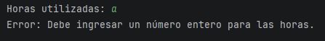

Evidencia PostgreSQL
Base de datos
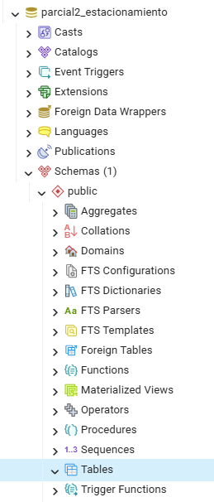

Tabla creada
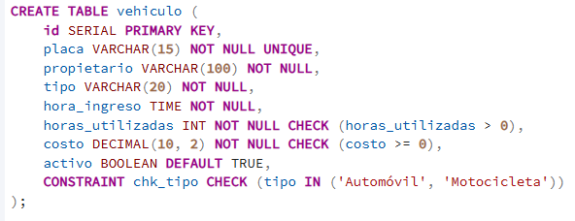
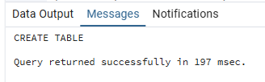
Registros insertados
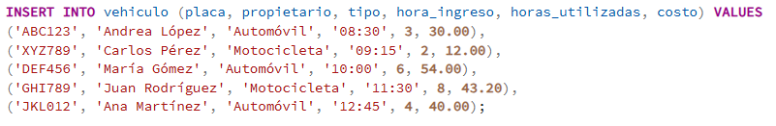
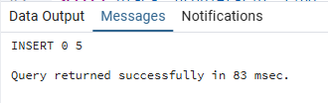
Consultas solicitadas
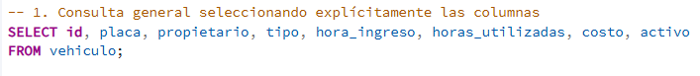
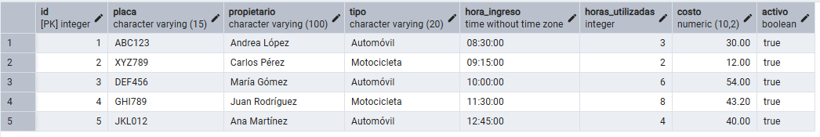
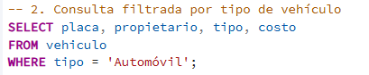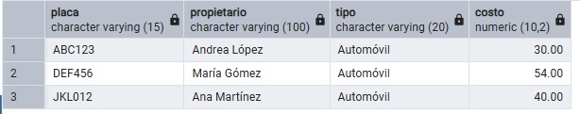
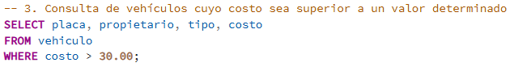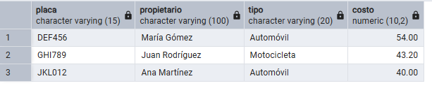
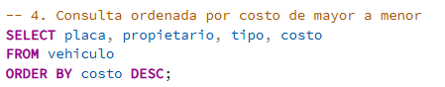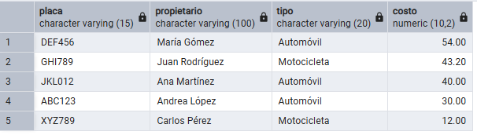
UPDATE
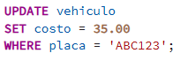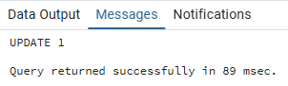
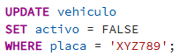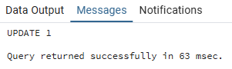
DELETE
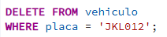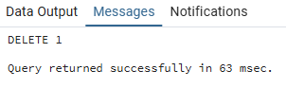
Error producido por placa duplicada
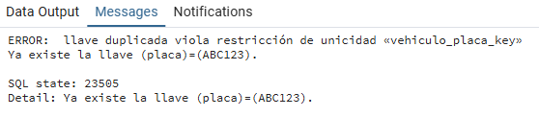
Error producido por una restricción CHECK
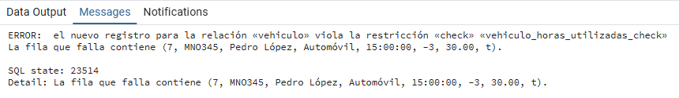

Evidencia GitHub
https://github.com/joshua26if-sudo/Programaci-n-ii-2026/tree/main/parcial2-estacionamiento
